מבוא למדע נתונים גאו-מרחבי 40710 – מטלת סיום
מגיש: אליה לוין, 318163748
מטרת העבודה
בעבודה זו, אני בוחן את המתאם בין שימוש בדלקים מתחדשים בתחנות כוח במדינות בעולם לרמת הפיתוח ולתפוקת החשמל הפוטנציאלית שלהן. שאלת המחקר הנדונה היא:
כיצד משפיע שימוש בדלקים מתחדשים להפקת אנרגיה על רמת הפיתוח של מדינה?
על מנת להשיב על השאלה, תהליך העבודה כולל מענה על שלוש תתי-שאלות פשוטות יותר, שמאפשרות להעריך את הקשר בין שימוש בדלקים מתחדשים לרמת הפיתוח:
- מהם מוקדי השימוש בדלקים מתחדשים בתחנות כוח בעולם? האם ישנו דפוס של התקבצות מרחבית לתחנות אלו?
- האם קיים מתאם בין תמ"ג ורמת השימוש בדלקים מתחדשים, ומהי עוצמתו?
- האם קיים מתאם בין תפוקת אנרגיה ורמת השימוש בדלקים מתחדשים, ומהי עוצמתו?
תהליך הניתוח, הגרפים המוצגים במסמך זה וכן הרחבות ניתוח וגרפים נוספים זמינים במחברת הג'ופיטר המצורפת. כמו כן, כלל המידע נגיש בגיטהאב לשחזור ובחינה :
https://github.com/EliyaL/Intro-to-Geospatial-Data-Science-Final-Assignment
נתונים
קובץ הנתונים המרכזי אותו אני בוחן כולל 25,648 רשומות של תחנות כוח ברחבי העולם [1]. הקובץ כולל מספר רב של עמודות, כאשר המשמעותיות שבהן לניתוחים הן מיקום התחנה בדאטום WGS84, קוד מדינה (ISO), דלקים בשימוש התחנה, תקופת פעילות ונתוני תפוקת החשמל (הן ברמת קיבולת מקסימלית והן בפועל). בקובץ ריבוי ערכים חסרים, בפרט בעמודות הדלקים המשניים, שנת תחילת הפעילות ונתוני תפוקת החשמל, ומסיבה זו בוצעו מספר תהליכי ניקוי ואינטרפולציה (להרחבה, ראה "תהליכי ניקוי ועיבוד").
על מנת לבחון את רמת הפיתוח, בנוסף לקובץ המרכזי נשלפה מאתר הבנק העולמי טבלה הכוללת נתוני סך תמ"ג שנתי ($) לכל המדינות [2]. מטבלה זו חולצו נתוני התמ"ג לשנים 2013-2017 בלבד, בהתאם לשנות תיעוד תפוקת האנרגיה בפועל בקובץ המרכזי, והוצמדו על בסיס קוד ISO חד-חד ערכי. מדינות שעבורן לא ניתן היה להצמיד ערכים (כגון צפון קוריאה) הוסרו מהנתונים.
לבסוף, על מנת לבחון את הפריסה הגיאוגרפית של הנתונים והמתאם לאזורים ברמת פיתוח גבוהה יותר (דוגמת אירופה וצפון אמריקה), כל רשומה שויכה לשכבת יבשות העולם [3] ע"ב חיבור מרחבי (מתודת spatial join של ספריית GeoPandas).
תהליכי ניקוי ועיבוד
על מנת להכין את קובץ הנתונים המאוחד לעבודה, בוצעו הצעדים הבאים:
- הסרת עמודות נתונים קטגוריאליות שאינן תורמות לניתוח לצורך ייעול חישובי.
- הוספת שדה בינארי לסיווג הדלק המרכזי שבשימוש (עמודת fuel1) לדלק מתחדש (1) או דלק מתכלה (0). תחנות שתיעוד הדלק אצלן מתאר טכנולוגיה (Cogeneration או Storage) סווגו כטעות הזנה והוסרו מהנתונים.
- מיזוג נתוני תמ"ג והסרת שורות ללא נתון קיים, כפי שהוזכר.
- חיזוי ערכים חסרים בעמודת המפתח לניתוח מתאם (תפוקת חשמל חזויה, estimated_generation_gwh) באמצעות מודל רגרסיית יער אקראי (Random Forest Regression) הכולל 100 עצי החלטה. מודל זה נבחר משום שמאפשר להתמודד עם קשר לא-לינארי בין משתנים בצורה טובה יותר מאשר מודל OLS הסטנדרטי. ערכים חסרים במשתנים המסבירים הושלמו ע"י החציון (אינטרפולציה פשוטה). למרות שהמודל הציג שגיאה ממוצעת גבוהה (NRMSE=117.3%), הנתון נופח ע"י תחנות כוח בעלות תפוקה גדולה משמעותית מהתחנות עבורן נדרש חיזוי ומכיוון שטיב התאמתו גבוה (R²=0.88) הוחלט להשתמש בתוצאותיו בכל זאת (תרשים 1).
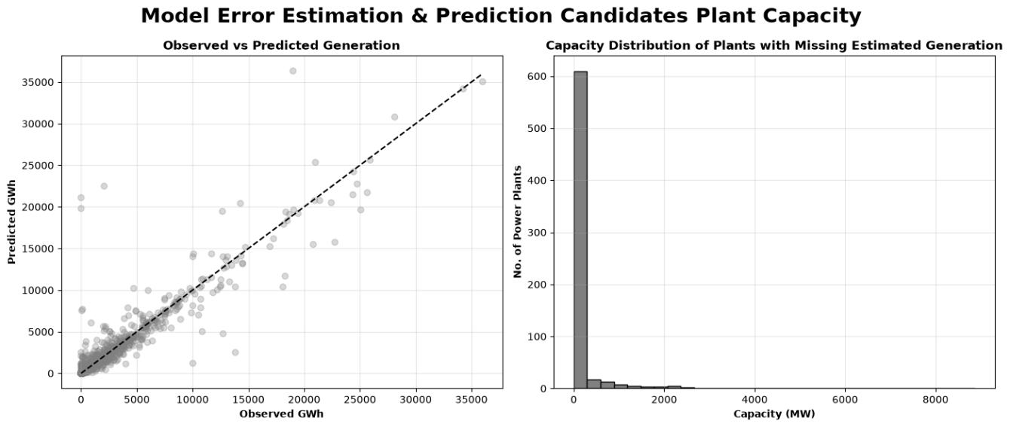

תרשים 1: גרף QQ לבחינת התאמת מודל הרגרסיה לנתונים והתפלגות תפוקת התחנות הדורשות חיזוי. מרבית הערכים שנצפו בגודל התחנה הרלוונטי קרובים לקו השוויון.
בסה"כ הוסרו 165 רשומות והושלמו 669 ערכים חזויים לתפוקת החשמל ברשומות קיימות.
תהליכי עיבוד וניתוח נוספים
לצד ניקוי וארגון הנתונים לניתוח, על מנת לזהות מגמות אפשריות ולהצביע על מסקנות ביניים נוספות נבחנו התפלגויות העמודות הנומריות (בטרנספורמציית לוג בשל הטיה משמעותית בנתונים שיוצרת זנב ימני), התפלגויות עמודות הדלקים הקטגוריאליות (וכן הפרופורציה של דלקים מתחדשים ע"ב העמודה הבינארית שנוצרה), התפלגות עיתית של שנות תחילת הפעילות והתפלגות מרחבית של הנתונים. לבסוף, על מנת לענות על שאלות המחקר בוצע ניתוח מתאם בשני מישורים:
- מתאם עצמי (אוטוקורלציה) - בחינת ההשפעה המרחבית של שימוש בדלקים מתחדשים (is_renewable) וניתוח דפוסי התקבצות באמצעות מדדי Moran's I ו-LISA. קשרים מרחביים מודלו באמצעות מטריצת משקלות מסוג KNN (k=8), אשר מתאימה לתיאור נתונים גדולים (כמות השכנים כריבוע הסדר הראשון) ולפריסה גיאוגרפית של נתונים עם שונות מרחקים גבוהה.
- מתאם דו-משתני - בחינת עוצמת המתאם בכל מדינה בין השימוש בדלקים מתחדשים (is_renewable) לבין תפוקת החשמל החזויה (estimated_generation_gwh) ונתוני התמ"ג (GDP_2017) באמצעות מדד pearson's r. עבור עמודות האנרגיה בוצעה סכימה ומיצוע לכל מדינה. שנת נתוני התמ"ג נבחרה ל-2017 בשל עדכניות קובץ נתוני האנרגיה לשנת 2018.
תוצאות ומסקנות
התפלגויות המשתנים
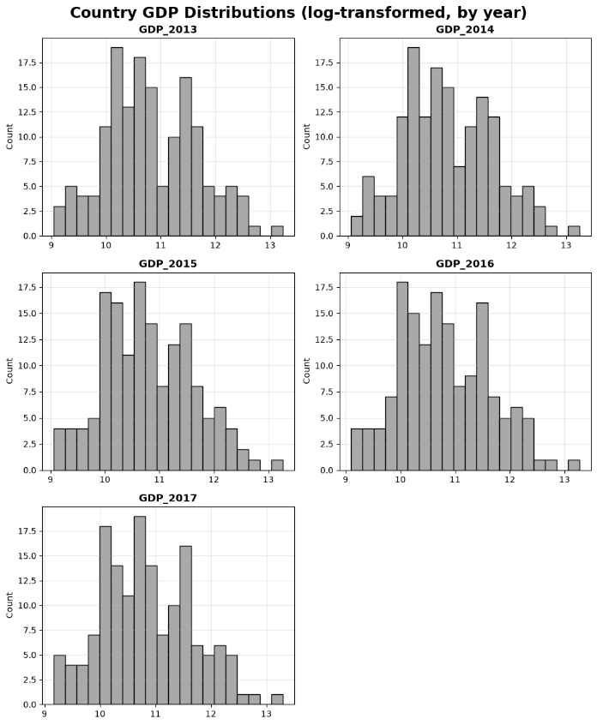
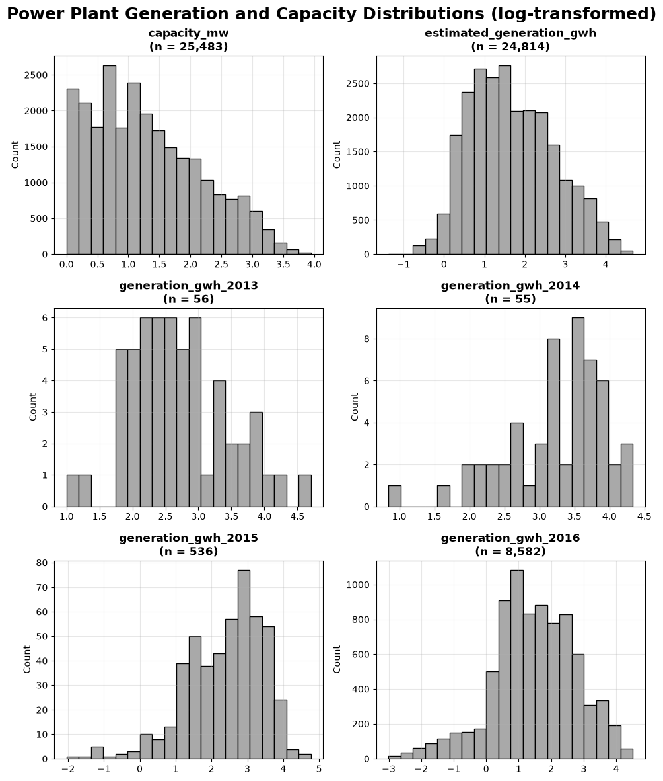
בחינת התפלגויות הנתונים ההיסטוריים (הן תפוקת החשמל והן התמ"ג) מציגה מבנה דומה לאורך השנים שנמדדו (בדגש על שנים 2015-2016, יש לשים לב כי מדגמים מוקדמים של נתוני החשמל קטנים מכדי להוות מדגם סטטיסטי משמעותי; תרשים 2). דבר זה מרמז על יציבות משתנים אלה ומחזק את הבחירה בהם לחיזוי תפוקת החשמל ולבחינת מתאם. זאת ועוד, הן נתוני התמ"ג והן התפוקה החזויה מציגים צורת התפלגות לוג-נורמלית, שמחזקת את העמידה בהנחות היסוד לרגרסיה לצורך החיזוי.

תרשים 2: התפלגויות (ע"ב טרנספורמציית לוג) של הנתונים הנומריים. ניתן לראות את צורת ההתפלגות העקבית לאורך השנים והמבנה הלוג-נורמלי של תפוקה חזויה ותמ"ג.
התפלגות זמני הקמת התחנות הציגה מגמה של עלייה עקבית בכמות התחנות בעולם, אך לא הביאה לתובנה משמעותית נוספת עבור שאלת המחקר הנוכחית. שימוש נוסף במשתנה בוצע רק עבור חיזוי במודל היער האקראי.
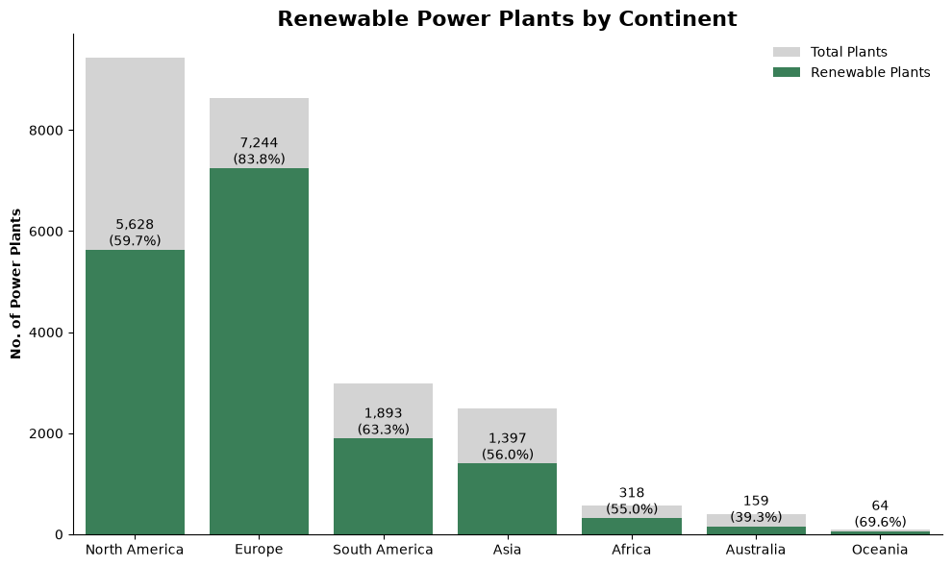
בחינת השימוש בדלקים מראה כי מרבית התחנות המתועדות בקובץ (17,024) מבוססות על דלקים מתחדשים, כאשר הדלקים בשימוש הרווח ביותר הינם אנרגיית מים, אנרגיה סולארית ואנרגיית רוח. נתון זה עשוי היה להשפיע על תוצאות המתאם שיתוארו בהמשך. בנוסף, עבור הדלקים המשניים, הדלקים הנפוצים ביותר הינם נפט ופחם, דבר אשר עשוי לרמז על שימוש חלקי בהם כאמצעי להבטחת רציפות תפוקת אנרגיה. כמו כן, ראוי לשים לב כי תפוצת התחנות המתועדות בקובץ הנתונים מרוכזת במרחב ארה"ב ואירופה, ועל כן יש להניח כי חסרים ערכים רבים בעולם המתפתח ובמזרח הרחוק (כ-17% ערכים חסרים סה"כ מוערכים ע"פ מטאדאטא של הנתונים) היוצרים הטיה בנתונים לטובת מגמת שימוש בדלקים בעולם המערבי (תרשים 3).

תרשים 3: שיעורי השימוש בדלקים מתחדשים בעולם, בפילוח ע"פ יבשת. ניתן לראות הן את כמות הנתונים באירופה וצפון אמריקה ביחס לשאר העולם והן את פרופורציית הדלקים המתחדשים המשמעותית (40-85%~).

ניתוח דפוס מרחבי: אוטוקורלציה
עבור המודל המרחבי שנוצר באמצעות מטריצת המשקלות, רמת השימוש בדלקים מתחדשים נראית כבעלת השפעה מרחבית בינונית באופן מובהק (I=0.45, p=0.001). תוצאה זו באה לידי ביטוי גם בניתוח LISA, המראה כי כמעט חצי (12,000~) מהתחנות מקובצות בסמוך לתחנות דומות (High-High, Low-Low), בעוד רק כ-1,500 מקובצות בסמוך לתחנות שונות (High-Low, Low-High). המקבצים המרכזיים שניתן לזהות הינם באירופה (מוקד חם), מזרח ארה"ב (מוקד קר) ודלתת ריו דה לה-פלטה בדרום אמריקה (מוקד חם; תרשים 4). הגם שמוקדים אלה משמעותיים, בשל פריסת הנתונים בעיקר במרחבים אלה באופן כללי (תרשים 3) לא ניתן להצביע על מוקד אחד מרכזי, אולם ניתן לומר כי לתחנות כוח דומות במאפייני השימוש בדלקים מתחדשים יש נטייה להתקבצות.

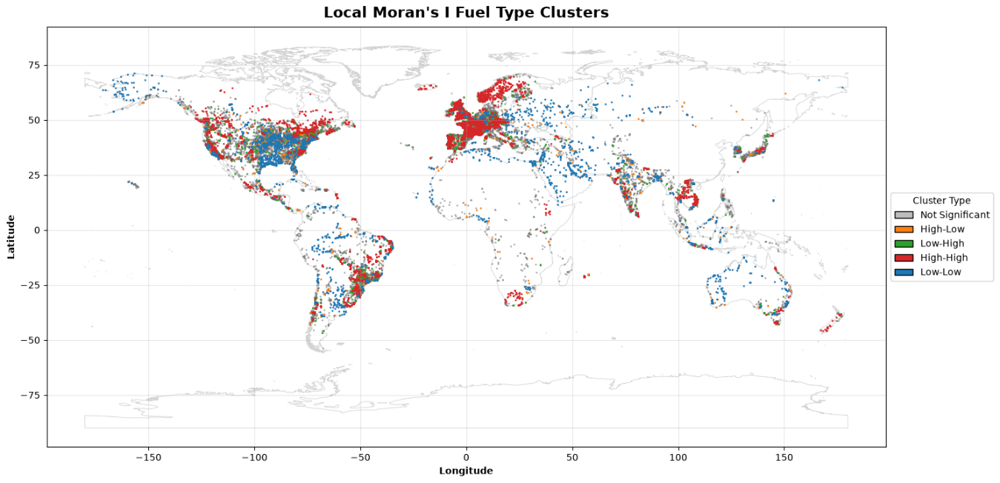

תרשים 4: מפת מקבצי LISA בעולם. ניתן לראות מוקדים חמים מובהקים באירופה ובדלתת ריו דה לה-פלטה וכן מוקד קר מובהק במזרח ארה"ב, לצד מקבצים מקומיים נוספים ברחבי העולם.
ניתוח קשר בין מדדי פיתוח לדלקים: מתאם פירסון
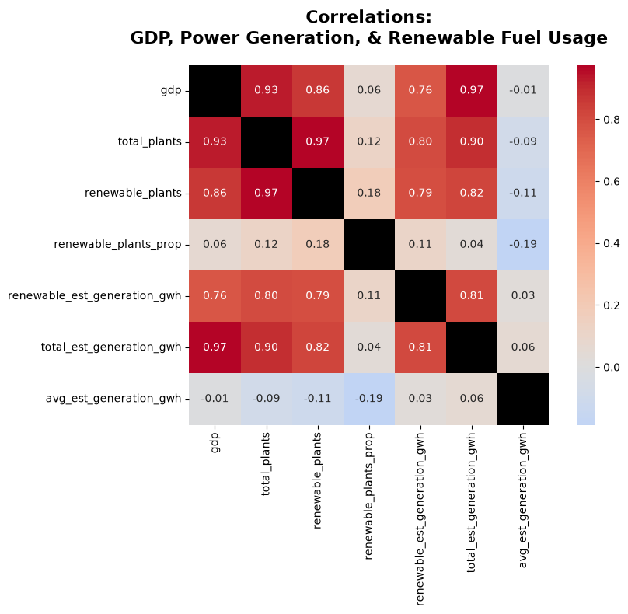
בניגוד למצופה, השימוש המשמעותי בדלקים מתחדשים (מתואר כפרופורציית התחנות בתרשים, renewable_plants_prop) אינו בעל מתאם לרמת הפיתוח (gdp בתרשים) או לתפוקת האנרגיה (סך התפוקה השנתית החזויה, total_est_generation_gwh בתרשים): r=0.06, 0.04 בהתאמה (תרשים 5). תוצאה זו מפתיעה במיוחד לאור כך שיתר המשתנים שנבדקו (כמות תחנות הכוח, כמות תחנות הכוח הרצות על דלק מתחדש וסך תפוקה חזויה מתחנות הרצות על דלק מתחדש) בעלי מתאם משמעותי (r_{min}=0.76), כלומר ישנו מתאם חזק בין תפוקת החשמל לרמת הפיתוח, אך לא בין השימוש בדלק מתחדש ורמת הפיתוח. הסבר אפשרי לכך הינו ההטיה האפשרית הנוצרת מריבוי התיעוד בעולם המערבי , בו השימוש בדלקים מתחדשים גדול יותר מבשאר העולם.
תרשים 5: טבלת מתאם פירסון בין המשתנים, צבועה כמפת חום. ניתן לראות כי הן פרופורציית התחנות הסביבתיות (renewable_plants_prop) והן התפוקה הממוצעת מתחנות אלו (avg_est_generation_gwh) בעלות מתאם נמוך עם יתר המשתנים, ואילו כל שאר המשתנים בעלי מתאם גבוה ביניהם.
סיכום
כאמור, עבודה זו בוחנת את הקשר שבין רמת השימוש בדלקים מתחדשים בתחנות כוח ברחבי העולם ורמת פיתוח המדינה. מהלך הניתוח הראה כי לשימוש בדלקים מתחדשים יש דפוס מרחבי משמעותי, הכולל נטייה להתקבצות, ייתכן בשל תנאים פיזיים המאפשרים שימוש בדלק מתחדש או לחלופין בשל השקעות ממשלתיות. יחד עם זאת, לא ניכר מתאם בין רמת השימוש בדלק מתחדש (אשר נבחן בתור פרופורציית תחנות הכוח הרצות על דלק מתחדש) לבין פיתוח המדינה – בפרט, סך התמ"ג לשנת 2017 וסך תפוקת החשמל החזויה. תוצאות אלה מצביעות על כך שלמרות האופי המרחבי של שימוש בדלקים מתחדשים, לא ניתן להצביע על השפעה של שימוש בדלקים מתחדשים על רמת הפיתוח של מדינה. אולם, ראוי לשים לב כי הנתונים פזורים בעיקר בעולם המערבי, בפרט אירופה (הידועה כבעלת שימוש גבוה בדלקים מתחדשים) וארה"ב (הידועה להיפך), ועל כן ייתכן כי ישנה הטיה המאזנת את ההשפעה בנתונים אלה.
ביבליוגרפיה
[1] Global Energy Observatory, Google, KTH Royal Institute of Technology in Stockholm, University of Groningen, & World Resources Institute. (2018). Global Power Plant Database (Version 1.0.0) [Data set]. World Resources Institute. http://datasets.wri.org/dataset/globalpowerplantdatabase
[2] World Bank. (13 July, 2026). GDP (current US$) (Indicator NY.GDP.MKTP.CD). World Development Indicators. Retrieved July 29, 2026, from https://data.worldbank.org/indicator/NY.GDP.MKTP.CD
[3] Shepherd, S. (2020). Continent Polygons (Version 3). figshare. https://doi.org/10.6084/m9.figshare.12555170.v3

